Отчёт по лабораторной работе №5

Настройка рабочей среды

Селиванов Вячеслав Алексеевич

Содержание

# 1 Цель работы

Научиться настраивать рабочую среду. # Задание

Здесь приводится описание задания в соответствии с рекомендациями методического пособия и выданным вариантом.

# 2 Теоретическое введение

Здесь описываются теоретические аспекты, связанные с выполнением работы.

Например, в табл. 1 приведено краткое описание стандартных каталогов Unix.

Таблица 1: Описание некоторых каталогов файловой системы GNU Linux

| Имя каталога | Описание каталога |
| --- | --- |
| / | Корневая директория, содержащая всю файловую |
| /bin | Основные системные утилиты, необходимые как в однопользовательском режиме, так и при обычной работе всем пользователям |
| /etc | Общесистемные конфигурационные файлы и файлы конфигурации установленных программ |
| /home | Содержит домашние директории пользователей, которые, в свою очередь, содержат персональные настройки и данные пользователя |
| /media | Точки монтирования для сменных носителей |
| /root | Домашняя директория пользователя root |
| /tmp | Временные файлы |
| /usr | Вторичная иерархия для данных пользователя |

Более подробно про Unix см. в [1–4].

# 3 Выполнение лабораторной работы

Устанавливаю pass (рис. 1).

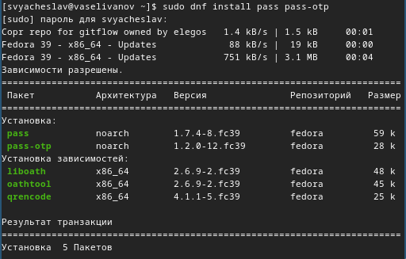

Рис. 1: Установка pass

Устанавливаю gopass (рис. 2).

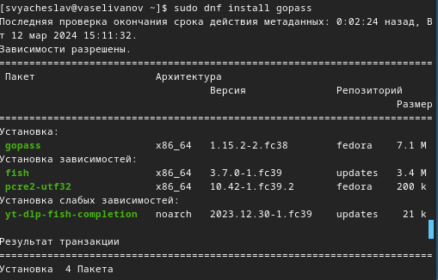

Рис. 2: Установка gopass

Просматриваем список ключей и инициализируем хранилище (рис. 3).

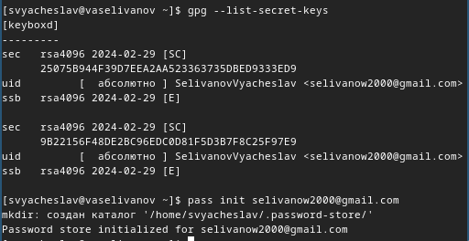

Рис. 3: Просмотр списка ключей и инициализация хранилища

Создаём структуру git (рис. 4).

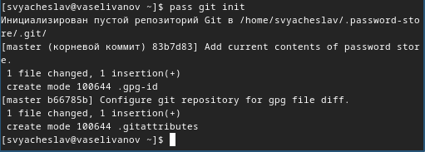

Рис. 4: Создание структуры git

Синхронизируем репозиторий следующими командами. Выполняем pass git pull(рис. 5).

Pass git pull

Рис. 5: Pass git pull

Выполняем pass git push (рис. 6).

Pass git push

Рис. 6: Pass git push

Настраиваю интерфейс с броузером (рис. 7).

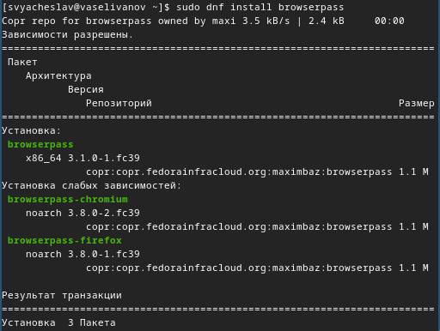

Рис. 7: Настройка интерфейса

Устанавливаю дополнительное программное обеспечение (рис. 8).

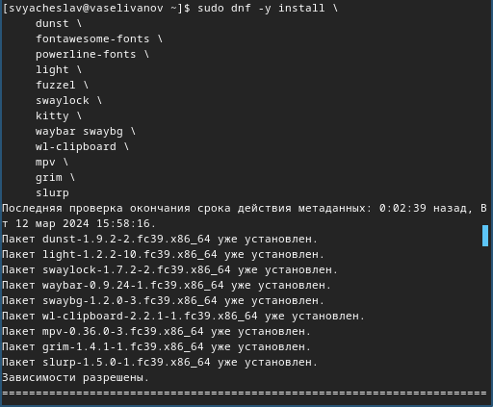

Рис. 8: Установка дополнительного программного обеспечения

Устанавливаю шрифты (рис. 9).

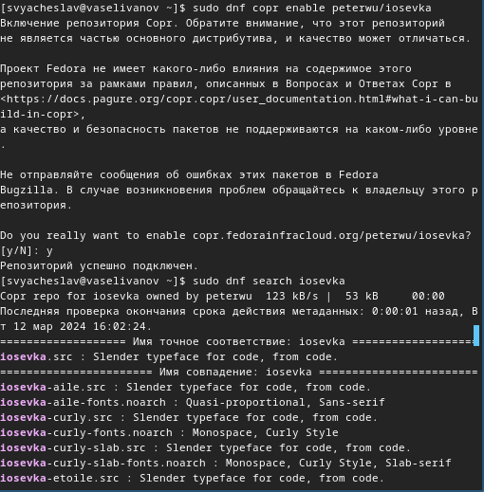

Рис. 9: Установка шрифтов

Устанавливаю бинарный файл и создаю свой репозиторий(рис. 10).

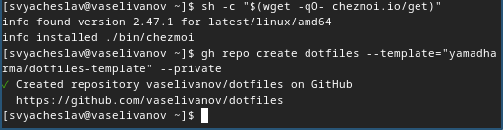

Рис. 10: Установка бинарного файла и создание репозитория

Инициализирую chezmoi со своим репозиторием (рис. 11).

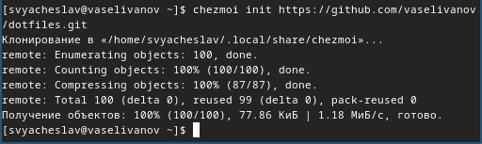

Рис. 11: Инициализация chezmoi

Проверяю какие изменения внёс chezmoi в домашний каталог (рис. 12).

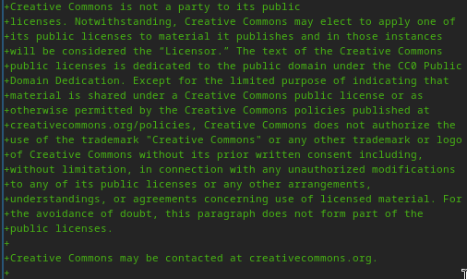

Рис. 12: Установка gopass

# 4 Выводы

Я научился настраивать рабочую среду.

# Список литературы

1. Таненбаум Э., Бос Х. Современные операционные системы. 4-е изд. СПб.: Питер, 2015. 1120 с.

2. Robbins A. Bash Pocket Reference. O’Reilly Media, 2016. 156 с.

3. Zarrelli G. Mastering Bash. Packt Publishing, 2017. 502 с.

4. Newham C. [Learning the bash Shell: Unix Shell Programming](http://www.amazon.com/Learning-bash-Shell-Programming-Nutshell/dp/0596009658). O’Reilly Media, 2005. 354 с.